Bewijsstuk Groen dier plant en bloem | o/v/g
Naam Levy datum maandag 9 januari 2023
Beschrijf hier waar je mee bezig bent en welke competentie je wil laten zien
Levy maakt het aquarium op school schoon hier zie je hoe hij het glas schoon maakt
Hoe maak je een Aquarium schoon?
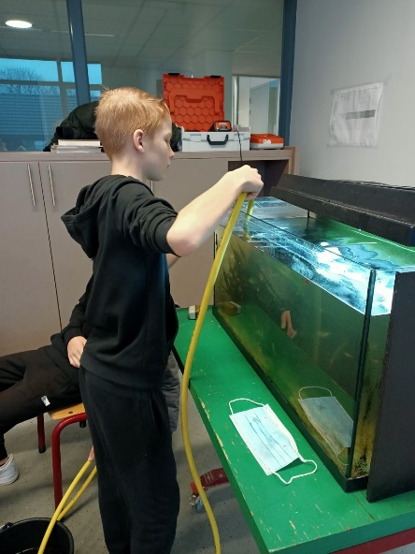
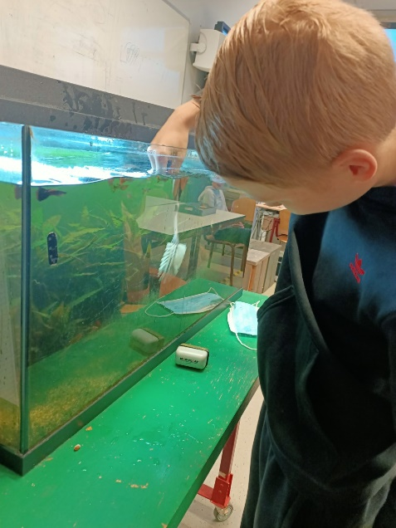
Waar heb ik dat gedaan ( de plaats waar je de foto genomen hebt)
Tiel het Lingecollege
Wanneer heb ik dat gedaan
9-1-2023
Gereedschappen en machines,
Een afwasborstel, een tuinslang een emmer
Techniek hoe heb ik het werk gedaan, werkvolgorde, uitvoering, enz.
Eerst de kap schuin op de bak zetten dan met een schone afwasborstel de algen van de ramen vegen daarna de bodem met een tuinslang
Veiligheid
Denk aan de stroom zorg dat het water niet bij de stroom kan
Wat was her resultaat ( vermeld wat je goed deed en wat je de volgende keer anders gaat doen)
Het glas was schoon en de bodem gereinigd
Wat vond de opdrachtgever ervan ( de klant is koning dus laat de klant vertellen, ook jou werkgever mag je helpen met positieve en negatieve kritiek.)

Samen werking kan beter afspraken maken, gepruts met water, dus nog veel oefenen
Laat jou werkstuk beoordelen door de werkgever of docent dus een handtekening. Rechts kan een O/v/of g ingevuld worden.
Alles hoeft niet goed te gaan als je maar kan uitleggen wat je geleert hebt!

